Bugzilla修改规范

|  |  |  |  |  |
| --- | --- | --- | --- | --- |
| 日期 | 修改人 | 版本 | 审核人 | 说明 |
| 2014.5.30 | 许明涛 | 1.0 | 许明涛 | 初始版本 |

目录

一、 新建自己bug列表标签 3

1. 进入高级搜索界面 3

2. 完成第一步后，点击“搜寻” 3

3. 保存自己的标签 3

二、 注释及修改 4

1. Fix了的问题注释 4

2. Comments 4

三、 新建群组标签 4

1. 新建群组标签 4

# 新建自己bug列表标签

## cid:image001.png@01CF3FAA.F665A340进入高级搜索界面

## 完成第一步后，点击“搜寻”

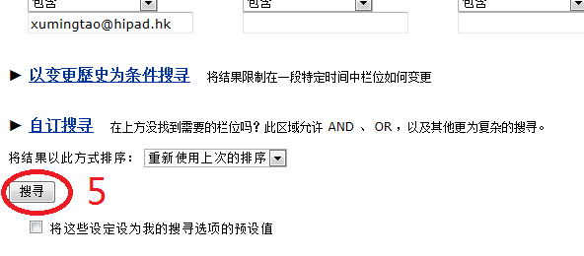

## 保存自己的标签

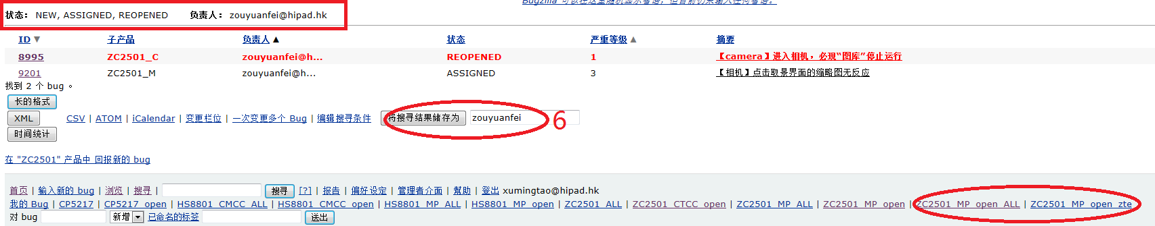

至此自己bug列表的标签建立完毕。后续直接点击“zouyaunfei”就可以列出分给他的所有bug列表。

# 注释及修改

## Fix了的问题注释

对于fix了的问题，这类bug解决方案中需要包含如下4个信息：

|  |
| --- |
| 产生原因：  解决方案：  修改点：  影响范围： |

参考zouyuanfei标准修改：[**Bug 10761**](http://10.1.1.106/bugzilla/show_bug.cgi?id=10761) -【中兴反馈】【Template-53630】【多媒体】【自由测试】【摄像机】进入摄像机设置视频画质，发现SD 480P、WVGA和VGA三个的分辨率一样都为640X480

注： 后续修改了的bug，如果不包含如上四点，测试部会直接激活不再验证。同时因为注释写的不详细直接不激活的bug，列为KPI考核扣分项。

## Comments

bug分到每个人手上后，将自己今天跟踪bug的详细分析或者当前状态，下班前注释到bug中。

参考zouyuanfei标准注释：[**Bug 14146**](http://10.1.1.106/bugzilla/show_bug.cgi?id=14146) -【图库】图库播放完视频后返回图片成灰色不能查看，点击几次后出现“图库停止运行”

# 新建群组标签

## 新建群组标签

